BÁO CÁO THỰC HÀNH

**Bài thực hành số 05: Triển khai LAMP/LEMP Stack và sử dụng Shell script trên Linux**

**Môn học:** Quản trị mạng và hệ thống

**Lớp:** NT132.N12.ATCL

**THÀNH VIÊN THỰC HIỆN (Nhóm 03):**

|  |  |  |
| --- | --- | --- |
| **STT** | **Họ và tên** | **MSSV** |
| 1 | Nguyễn Đức Trung | 20520956 |
| 2 | Nguyễn Tú Ngọc | 20521665 |
| 3 | Cao Gia Khang | 20520898 |
| 4 | Mai Văn Hùng | 20521367 |

|  |
| --- |
| **Điểm tự đánh giá** |
| **10** |

**ĐÁNH GIÁ KHÁC:**

|  |  |
| --- | --- |
| Tổng thời gian thực hiện |  |
| Phân chia công việc |  |
| Ý kiến *(nếu có)*  + Khó khăn  + Đề xuất, kiến nghị |  |

Phần bên dưới của báo cáo này là báo cáo chi tiết của nhóm thực hiện

**MỤC LỤC**

**A.** **BÁO CÁO CHI TIẾT** 3

0. Tìm hiểu LAMP/LEMP STACK: 3

1. Triển khai LAMP Stack 4

a. Cài đặt Apache và cấu hình Firewall ufw 4

b. Cài đặt MySQL 4

c. Cài đặt PHP 5

2. Sử dụng Shell script 6

a. Viết script nhập xuất thông tin 7

b. Viết script hiển thị thông tin thư mục 7

c. Viết script đếm số lượng 9

d. Viết script tìm kiếm 9

e. Viết script kiểm tra user 10

f. Viết script backup 11

**B.** **TÀI LIỆU THAM KHẢO** 12

# **BÁO CÁO CHI TIẾT**

## Tìm hiểu LAMP/LEMP STACK:

**a. LAMP Stack:**

- LAMP là viết tắt của Linux, Apache, MySQL và PHP. Các thành phần này, được sắp xếp theo các lớp hỗ trợ lẫn nhau, tạo thành các stack phần mềm.

**b. LEMP Stack:**

- LEMP là viết tắt của Linux, Nginx, MySQL và PHP.

- Giải thích chữ “E” trong LEMP: Nginx (Engin-x) cũng là một ứng dụng HTTP proxy nhưng không có được danh tiếng ấn tượng như Apache. Tuy nhiên, nó có ưu điểm là cho phép xử lý tốc độ tải cao hơn đối với các HTTP request.

**c. So sánh LAMP & LEMP Stack:**

- Khác biệt cơ bản giữa LAMP và LEMP Stack là ở 2 thành phần Apache và Nginx.

|  |  |
| --- | --- |
| **LAMP Stack (Apache)** | **LEMP Stack (Nginx)** |
| Apache đã được sử dụng từ lâu (từ những năm 1995), có rất nhiều các module được viết và cả người dùng tham gia vào mở rộng hệ chức năng cho Apache. | Là ứng dụng web server mã nguồn mở được viết để giải quyết các vấn đề về hiệu suất và khả năng mở rộng có liên quan đến Apache. |
| Sử dụng phương pháp process/thread-oriented:  - Sẽ bị chậm lại khi tải nặng  - Cần tạo ra các quy trình mới dẫn đến tiêu thụ nhiều RAM hơn  - Ngoài ra, còn tạo ra các thread mới cạnh tranh các tài nguyên CPU và RAM | Sử dụng phương pháp Event-driven:  - Không đồng bộ và không bị chặn băng thông  - Không tạo các process mới cho mỗi request từ web. |
| - Giới hạn phải được thiết lập để đảm bảo rằng tài nguyên không bị quá tải  - Khi đạt đến giới hạn, các kết nối bổ sung sẽ bị từ chối | - Được phép đặt số lượng cho các worker process  - Mỗi worker có thể xử lý hàng nghìn kết nối đồng thời. |

## Triển khai LAMP Stack

### Cài đặt Apache và cấu hình Firewall ufw

### Cài đặt MySQL

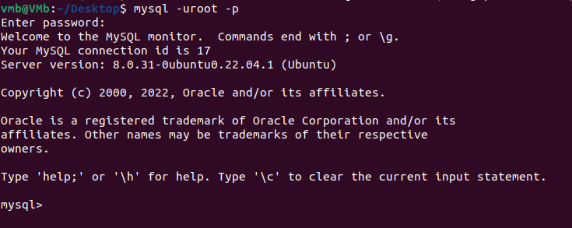

### Cài đặt PHP

## Sử dụng Shell script

* **Shell Script là:**
* Shell script là 1 tập hợp các lệnh được thực thi nối tiếp nhau, bắt đầu một shell script thường có ghi chú comment mở đầu bằng #
* Có 2 loại shell chính là:
  + C shell (dấu nhắc lệnh là %)
  + Bourne shell (dấu nhắc lệnh là $)
* **Shell Script thường sử dụng để:**
* Shell là một chương trình thông dịch lệnh của một hệ điều hành. Shell script thường dùng để người dùng tương tác với hệ điều hành bằng cách gõ từng lệnh ở chế độ dòng lệnh, từ đó hệ điều hành sẽ trả lại kết quả thực hiện lệnh cho người dùng.

### Viết script nhập xuất thông tin

### Viết script hiển thị thông tin thư mục

### Viết script đếm số lượng

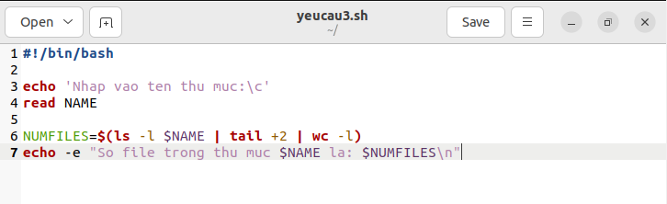

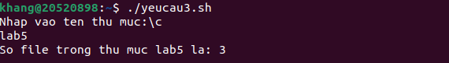

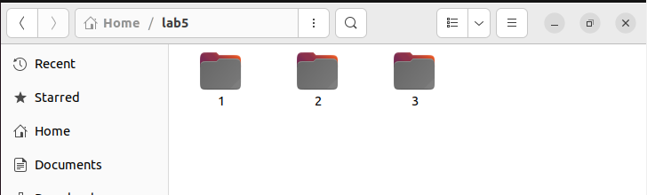

### Viết script tìm kiếm

### Viết script kiểm tra user

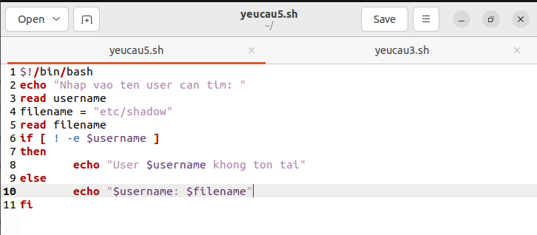

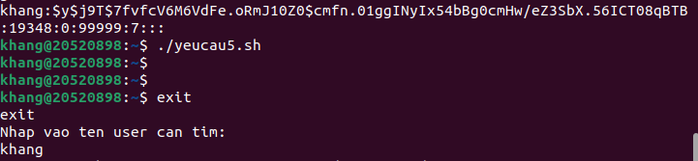

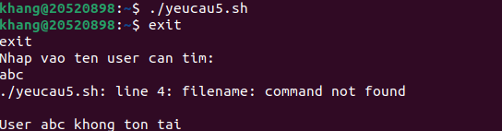

### Viết script backup

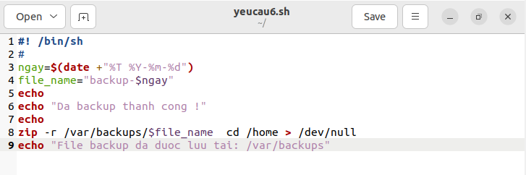

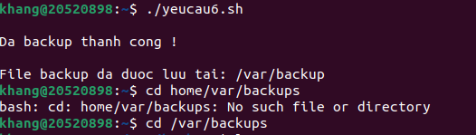

# **TÀI LIỆU THAM KHẢO**